2020速冻外协新品--牛排项目采购文件

一、供应商资格审查标准：
1、资格条件：
①、具有独立法人资格或其他合法企业的供应商，具有固定的经营场所，具有从事本项目的经营范围和能力。
②、具有履行合同的能力和良好的履行合同的记录，具有能提供符合客户要求品牌或型号的合格商品的能力。
③、具有合格有效的法人营业执照，如为贸易商则需要有生产流通许可证，且经营范围符合本项目要求的供应商；
④、近三年无食品卫生安全等方面的不良记录；
2、业绩要求： 无
3、联合体：不允许；
4、信誉要求：
①供应商未被工商行政管理机关在全国企业信用信息公示系统中列入严重违法失信企业名单；
②供应商未在“信用中国”等网站列入失信被执行人名单；
5、其他要求：无
- 采购项目说明及要求
- 本次采购物资为 速冻牛排
- 采购货物的具体名称、总数量范围、具体交货地点等详见下表：（实际结合项目进展中产品名称变化、报价及需求量变化情况确定。）
采购货物名称 | 预计采购数量 | 送货地点
125g儿童番茄牛排1*16 | 900箱左右 | 杭州下沙
155g黑椒西冷牛排 1*16 | 900箱左右 | 杭州下沙
155g黑椒菲力牛排 1*16 | 900箱左右 | 杭州下沙

3、货物质量要求：具体指标如下：
具体要求符合浙江五丰冷食有限公司的相关规定及相应的国家标准。
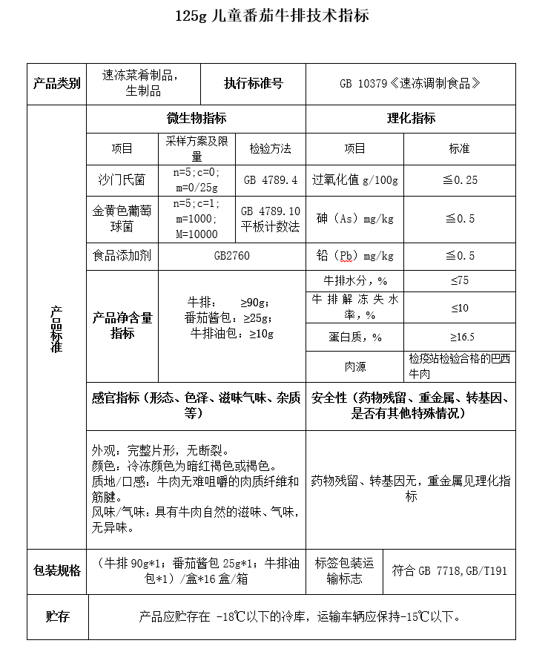
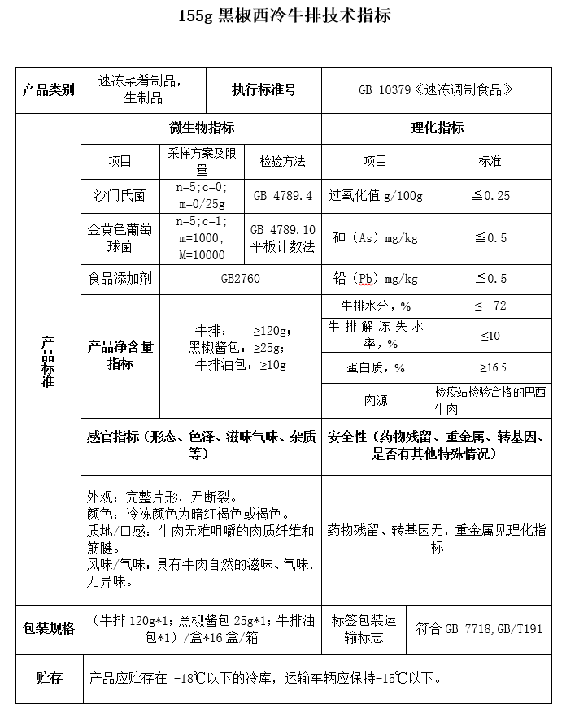

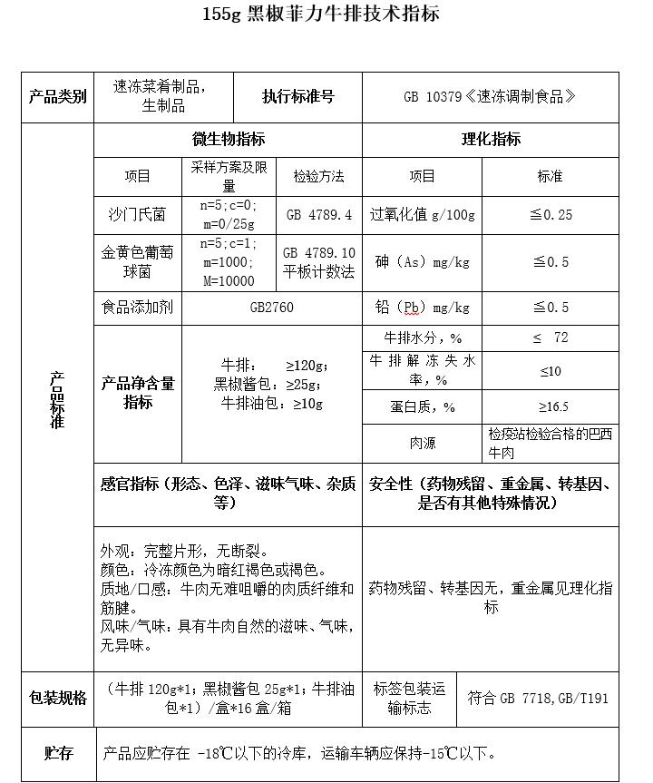

4、每批送货数量：
根据采购方的实际需求为准。
5、合同期限：
合同确定起至2021年08月30日止,具体每批送货时间和数量根据需方的采购订单执行。
6、付款条件：
货物经检验合格，并收到增值税专用发票后收货方在 内付款。
7、货物包装标准：
货物包装标准：采用符合食用卫生要求的包装物料进行包装；包装标签符合GB7718的规定：袋外须标明产品名称、规格、净含量、生产日期、保质期、企业名称等。货物的包装、运输和储存，必须符合保质、保量、运输安全的要求，严防污染。
8、供货方必须做到以下服务承诺：
每批货物交货时间、数量以需方采购订单为准，供货方应在收到通知后按约定时间内交货至需方指定仓库（杭州下沙仓库）。交货时需方对产品进行抽验，抽检不合格的，需方对该批货物作退货处理，供货方必须在 日内拉回货物并自行承担由此产生的仓储、运输等各种费用。
三、合同条款
授予合同：供应商应在接到中选通知后10个工作日内与采购方签订合同。除采购文件中明确的其它合同条款由双方协商确定。
具体详见附件合同条款。（如对合同条款有异议，请在供应商采购响应文件中一并提出，如无视为认同）。

四、供应商响应文件（格式详见下面第五条）提交方式：
1、纸质版请邮寄至：
浙江省杭州市下沙经济技术开发区14号大街368号 浙江五丰冷食有限公司
采购联系人： 吕双宝 邮编：310000
联系电话：0571-87076827 邮箱：2694267170@qq.com
答疑澄清、通知等文件将统一由联系人邮箱发放给各供应商， 请及时查阅和处理。
所有响应文件/报价均需加盖公司公章。
五、供应商采购响应文件
1、报价单
货物名称 |  |  | 报价（元/箱，含税）
125g儿童番茄牛排(90克牛排、番茄沙司25克，油包10克）1*16 |  |  |  | 报价金额包含：项目运费、纸箱、牛排及牛排的内包装膜 、料包，不含料包的内包装膜。
155g黑椒西冷牛排（120克牛排，黑椒汁25克，油包10克） 1*16
155g黑椒菲力牛排 （120克牛排，黑椒汁25克，油包10克）1*16
125g儿童番茄牛排纸箱（155g黑椒西冷牛排纸箱、155g黑椒菲力牛排纸箱）1*1 |  |  |  | 单独列出纸箱价格，以便后续回购等事务。
采购方要求 |  |  |  | 供应商报价偏离情况描述
1 | 报价币种： | 人民币
2 | 含正规增值税发票： | 含13%增值税发票，（如遇国家增值税税率调整，除税价不变，税率按国家调整要求执行）
3 | 付款方式： | 货到付款
4 | 付款周期： | 合同商定时间内
5 | 交货时间： | 合同商定时间内
6 | 报价包含项目： | 报价金额包含：项目运费、纸箱、牛排及牛排的内包装膜 、料包，不含料包的内包装膜。除上述费用外，采购方无需另行支付任何费用。
7 | 采购数量 | 三个产品共2700箱左右。实际采购数量按照公司相关部门需求。
8 | 是否允许分包/委托第三方实施 | 不允许
9 | 供应商承诺除了在报价偏离表中明示的偏差外，完全理解和接受采购文件的一切规定和要求，满足采购件要求的供货期、质量标准等。

补充：1、供应商如有其它说明，请在备注栏中列出，如无说明请用“/”标出。供应商报价偏离情况描述如不填写，视为无偏离。
2、提交截止日期：2020年 08月 06日16时止。
3、合同有效期限：自生效之日起至 2021年08月30日终止。

供应商（盖章）：
法定代表人或授权代理人：
时间：

  - 阳光宣言（非招标项目版）

一、 不以向五丰冷食员工及其亲属提供任何个人利益的方式谋求与华润的合作关系。
二、 不与五丰冷食员工就采购项目的成本控制目标、其他单位的响应文件等商业秘密及合同中的条款进行私下商谈或者达成默契。
三、 不与其它单位串通参与五丰冷食的采购项目，不采取恶性竞争等不正当手段竞争业务。
四、 不向五丰冷食员工或其请托人、代理人提供好处费、回扣、现金及有价证券、支付凭证、贵重礼物。不向华润员工及其亲属提供可能影响其公正履行职务行为的宴请和娱乐、体育、休闲、旅游活动。
五、 发现本单位人员有向五丰冷食员工行贿倾向、建议或行为的，应予以制止、批评教育；发现华润员工有索贿、受贿行为的，应坚决拒绝，并向华润相关领导或纪检监察部门举报。五丰冷食受理投诉及举报的投诉举报电话：0571-86079106，投诉举报邮箱：crnfwufengjcgw@nfh.hk。

报价单位：
（公章）：

